รายงานการปฏิบัติราชการประจำเดือน

รายงานการปฏิบัติราชการประจำเดือนธันวาคม
ประจำปีงบประมาณ พ.ศ. 2567
ตรวจคนเข้าเมืองจังหวัดมหาสารคาม

2. งานบริการคนต่างด้าว
เมื่อวันที่ 1-31 ธ.ค.2566 งานบริการคนต่างด้าว ตม.จว.มหาสารคาม ปฏิบัติหน้าที่ กรณีคนต่างด้าว ขออยู่ต่อในราชอาณาจักรเป็นการชั่วคราว ขอรับการตรวจลงตราหรือเปลี่ยนประเภทการตรวจลงตรา ขออนุญาตเพื่อกลับเข้ามาในราชอาณาจักร แจ้งรายงานตัวคนต่างด้าวทุก 90 วัน แจ้งที่พักอาศัยของ คนต่างด้าว และการตรวจสอบขออยู่ต่อในราชอาณาจักร ผลการปฏิบัติปรากฏตามเอกสารที่แนบมาพร้อมนี้
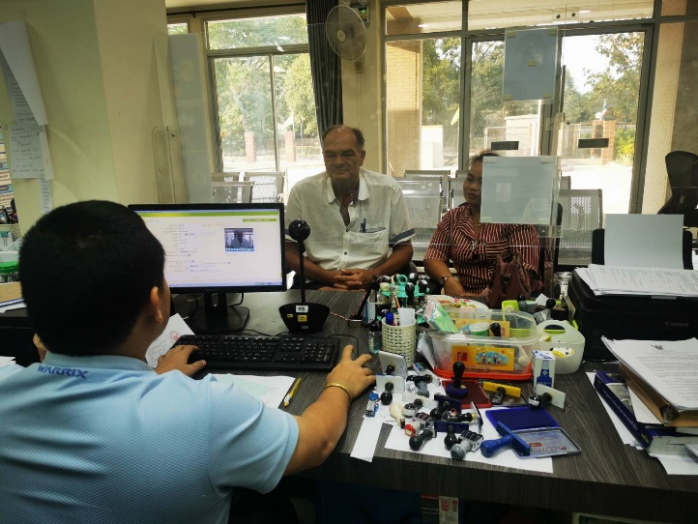
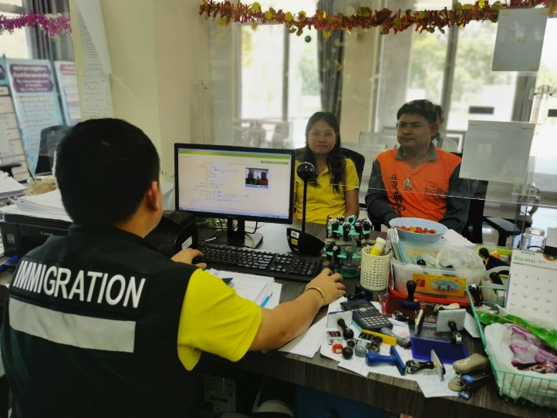

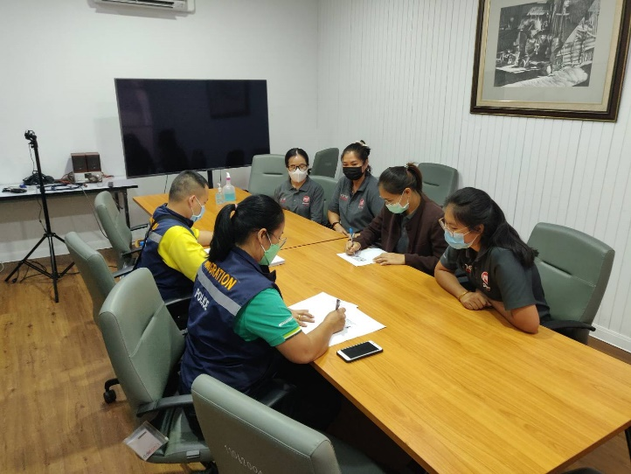
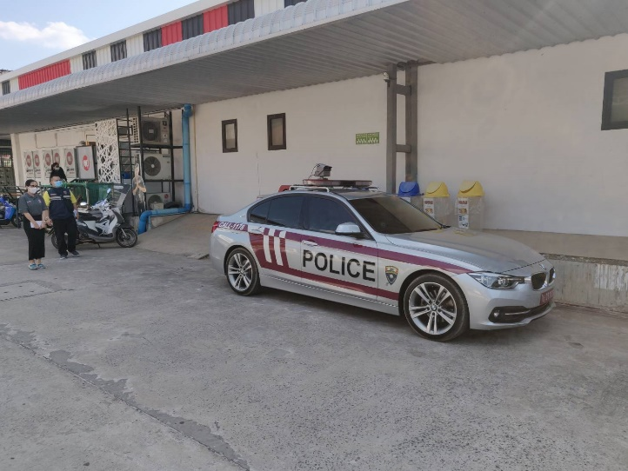

 | สถิติงานบริการคนต่างด้าว ประจำเดือน ธันวาคม2566
การยื่นคำร้องขออยู่ต่อในราชอาณาจักร |  |  |  |  |  |  |  |  |  | RE-ENTRY | ขอรับ/  ขอเปลี่ยนประเภทการตรวจลงตรา | แจ้งรายงานตัว 90 วัน
ระยะสั้น |  |  |  | ระยะยาว |  |  |  |  | รวมทั้งสิ้น
ท่องเที่ยว |  | เยี่ยมครอบครัว | อื่นๆ | ครอบครัวไทย | นักเรียน นักศึกษา | ครู | ใช้ชีวิต  บั้นปลาย | อื่นๆ
68 |  | 23 | 0 | 34 | 28 | 15 | 19 | 14 | 201 | 54 | 13 | 791

